Лілія Дмитерко,
учитель історії
Поляницької загальноосвітньої школи І-ІІІ ступенів
Болехівської міської ради

Суспільно-політичні реалії краю
в період становлення радянської влади та
німецького окупаційного режиму
Мета уроку. Повідомити учням нові знання; розвивати (формувати) їх уміння і навички, серед котрих:
  - називати події за датами та дати подій (приєднання Прикарпаття до складу УРСР, розгортання тотальних репресій, розгортання Другої світової війни, відновлення Української держави), визначати їх приналежність до століття, хронологічну послідовність та віддаленість від сьогодення;
  - пояснювати та застосовувати у мовленні поняття «Друга світова війна», «радянізація», «тоталітаризм», «новий порядок»;
  - називати й характеризувати постаті суспільно-політичного життя Прикарпаття;
  - називати історично-географічні об’єкти, що стосуються суспільно-політичного життя Прикарпаття, показувати їх на карті та встановлювати їх взаєморозміщення;
  - обирати історичні джерела та використовувати їх для опису фактів, подій, процесів та явищ суспільно-політичного життя Прикарпаття;
  - установлювати причинно-наслідкові зв’язки фактів, подій, процесів і явищ, що стосуються суспільно-політичного життя Прикарпаття;
  - зіставляти і порівнювати факти, події, процеси, явища суспільно-політичної історії Прикарпаття з однотипними фактами, подіями, процесами, явищами вітчизняної історії;
  - висловлювати особистісне ставлення щодо фактів, подій, явищ, що стосуються суспільно-політичного життя Прикарпаття.
Тип уроку. Урок повідомлення знань, формування умінь і навичок.
Навчально-методичне забезпечення.
- Островський В. В. Історія Прикарпаття. Посібник для загальноосвітніх навчальних закладів / Валерій Островський. – Івано-Франківськ : Лілея-НВ, 2008 – 352 с.
- Дидактичні набори: завдання для колективної та індивідуальної роботи.
Послідовність проведення етапів уроку
Методичний коментар. Тема «Суспільно-політичні реалії краю в період становлення радянської влади та німецького окупаційного режиму» розпочинає вивчення розділу «Людський вимір Другої світової війни».
На уроці учні мають опрацювати питання: «Суспільно-політичне життя краю в період становлення радянської влади», «Політичне становище Прикарпаття після вторгнення німецьких та угорських окупантів».
Найважливіші і найскладніші проблеми реалізації мети уроку – навчити школярів зіставляти і порівнювати факти, події, процеси, явища суспільно-політичного життя Прикарпаття в період становлення радянської влади та в час німецького окупаційного режиму, пояснювати поняття «Друга світова війна», «радянізація», «тоталітаризм», «новий порядок».
У ході уроку використовуються різноманітні методичні прийоми: словникова робота; розповідь; пояснення; дискусія; опрацювання тексту підручника (читання мовчки, вибіркове, коментоване), дидактичного матеріалу; взаємонавчання у парах, групах.
І. Підготовчий етап (до 5–10 хв.).
1. Облаштування робочих місць учнів і перевірка готовності класу до уроку.
Учитель перевіряє готовність класної кімнати та класу до уроку: комплектування необхідного навчально-методичного забезпечення, присутність учнів. Педагог також організовує робочі місця школярів, оглядаючи наявність підручників, робочих зошитів, письмового приладдя тощо.
2. Актуалізування та активізування пізнавальної діяльності учнів.
Учитель пропонує учням висловитися щодо розуміння понять «Друга світова війна», «радянізація», «тоталітаризм», «новий порядок» та використати їх для характеризування подій Другої світової війни. Роботу завершує узагальнювальна бесіда.
ІІ. Основний етап (25–30 хв.)
1. Оголошення теми, мети, визначення очікуваних результатів уроку; мотивування пізнавальної діяльності учнів.
Учитель повідомляє тему уроку. Очікувані результати обговорюються спільно із учнями. Вони висловлюють свої побажання, котрі можна записати на дошці чи ватмані. Педагог доповнює перелік, виходячи із визначеної ним мети уроку.
2. Сприймання і осмислення учнями нового навчального матеріалу.
Зміст навчального матеріалу. Суспільно-політичне життя краю в період становлення радянської влади.
Учитель витлумачує значення нових понять: «радянізація», «тоталітаризм» і пропонує учням скласти із тими поняттями речення. Далі педагог організовує самостійне читання тексту посібника. По завершенні, взаємонавчаючись в парах або групах, школярі обмірковують відповіді на запитання: «Чому прихід Червоної армії у Прикарпаття став розчаруванням для мешканців краю?», «Як відбувався процес узаконення приєднання Станіславщини до УРСР?», «Як формувалися більшовицькі партійні структури на території краю?»; виконують пізнавальне завдання. Роботу завершує узагальнювальна бесіда.
Орієнтовний приклад речення із новим поняттям
У вересні 1939 р. процес «радянського державотворення» – радянізації, охопив усі галузі життя Прикарпаття.
Після захоплення території Прикарпаття німецькими та угорськими військами відкрилися злочини радянського тоталітарного режиму.
Орієнтовний приклад пізнавального завдання
  - Позначте правильні твердження, що описують розгортання радянських репресій у Прикарпатті.
Відбувалася примусова депортація «неблагодійних елементів» у східні райони СРСР
Підготовку і проведення депортації виконувала Організація Українських Націоналістів.
Підготовку і проведення депортації виконували органи Народного комісаріату внутрішніх справ.
29 жовтня 1939 р. заарештовано Костя Левицького.
29 жовтня 1939 р. заарештовано Степана Бандеру.
У Прикарпатті розгорталися мережі радянських тюрем.
В Станіславській області діяли 3 в’язниці.
Після початку німецько-радянської війни у Прикарпатті відбувалися масові розстріли заарештованих.
Зміст навчального матеріалу. Політичне становище Прикарпаття після вторгнення німецьких та угорських окупантів.
Учитель витлумачує значення поняття: «новий порядок» і пропонує учням скласти із тими поняттям речення. Далі педагог організовує самостійне читання тексту посібника. По завершенні, взаємонавчаючись в парах або групах, школярі обмірковують відповіді на запитання: «Як відбувалося вторгнення німецьких та угорських окупантів на територію Прикарпаття?», «В чому особливості німецької політики «нового порядку» на теренах краю?», «Яким чином формувалася стрілецька дивізія “Галичина”?»; розв’язують хронологічні задачі, опрацьовують ілюстрацію. Роботу завершує узагальнювальна бесіда.
Орієнтовний приклад речення із новим поняттям
Політика «нового порядку» на теренах Прикарпаття розпочалася з репресивних акцій проти членів ОУН.
Орієнтовний приклад хронологічних задач
  - У якому році відбулось вторгнення німецьких військ на Станіславщину, якщо відомо, що в 2014 р. від тієї події минуло 73 р.
  - У якому році відбулось створення дистрикту «Галичина», якщо відомо, що в 2014 р. від тієї події минуло 73 р.
  - Скільки минуло часу від початку німецько-радянської війни до початку окупації Прикарпаття угорськими військами (02 липня 1941 р.)?
Орієнтовний приклад добору ілюстрації та запитань для її опрацювання
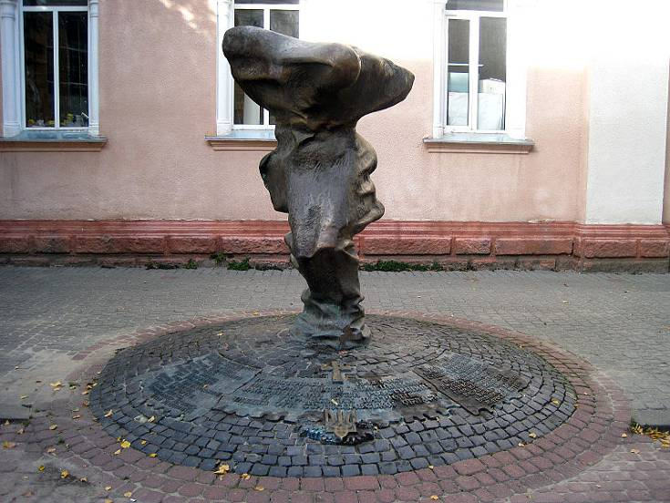
Пам’ятник страченим патріотам, м. Івано-Франківськ
  - Розгляньте малюнок.
  - Що може символізувати таке скульптурне зображення?
  - Як ви гадаєте, яку подію вшановує зображена скульптура?
3. Узагальнення і систематизування знань, закріплення формування вмінь та навичок учнів.
Учитель пропонує учням відповісти на запитання та виконати завдання, поміщені в підручнику. За браком часу запитання і завдання можуть опрацьовуватись вибірково. Роботу завершує узагальнювальна бесіда.
ІІІ. Завершальний етап (5–10 хв.)
1. Підведення підсумків уроку.
Учитель пропонує учням висловити свої міркування щодо фактів, подій, явищ, що стосуються суспільно-політичного життя Прикарпаття у роки Другої світової війни.
2. Мотивування та оцінювання навчальної діяльності учнів.
Учитель мотивує та оцінює навчальну діяльність школярів.
3. Повідомлення та інструктування виконання домашнього завдання.
Обов’язкове. Опрацювати текст підрозділу посібника. Обміркувати відповіді на запитання, виконати завдання.

